**Proyecto Final de Ciclo: Aplicación Android para toma de datos en certificados de eficiencia energética**

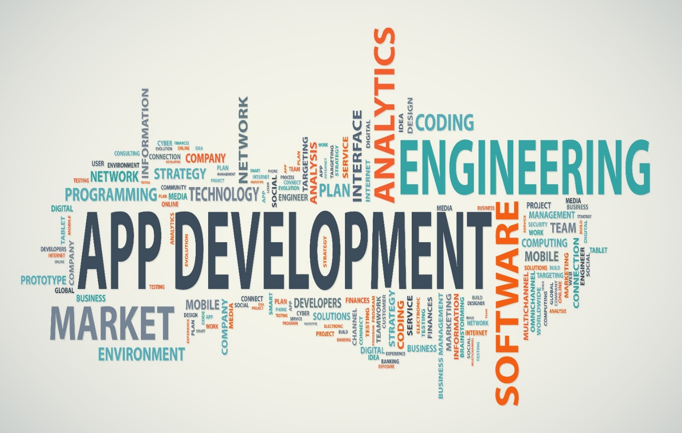

**Alumno: Tomás López Gómez**

**Ciclo Formativo de Grado Superior en Desarrollo de Aplicaciones Multiplataforma**

**Florida Universitaria. Curso 2017/18. Grupo Semipresencial.**

**30 de mayo de 2018**

**Tutor individual: Tomás Marín**

Índice

1.- Identificación del proyecto. 2

1.1 Introducción. 2

1.2 Descripción técnica. 2

1.3 Requisitos mínimos. 2

2.- Objetivos. 2

3.- Planificación. 2

4.- Diseño del proyecto. 2

4.1.- Base de datos. 2

4.2.- Código fuente. 2

5.- Conclusiones. 2

6.- Webgrafía. 2

7.- Anexos. 2

# 1.- Identificación del proyecto.

## 1.1 Introducción.

Incluye justificación?

## 1.2 Descripción técnica.

## 1.3 Requisitos mínimos.

API 21: Android 5.0 (Lollipop) o versiones posteriores.

2.- Objetivos.

# 3.- Planificación.

# 4.- Diseño del proyecto. (o desarrollo del proyecto)

## 4.1.- Base de datos.

## 4.2.- Código fuente.

Lenguajes y librerías empleados

# 5.- Conclusiones.

# 6.- Referencias.

Bibliografía, revistas, webs, etc.

# 7.- Anexos.

Se pretende desarrollar una aplicación Android que sirva de plantilla para toma de datos en visitas a inmuebles de certificadores de eficiencia energética.

Para ello se programará visualmente un menú lateral de opciones, junto a un fragment dinámico que cargará las diferentes ‘pantallas’ de nuestro programa. Todos los datos introducidos se guardarán en una BBDD remota, de manera que se puedan diferenciar distintos proyectos, recuperarlos y (si es posible) exportarlos en formato adecuado.

**Justificación.**

Desde mediados de 2013, es obligatorio para viviendas y locales comerciales en venta o alquiler contar con un certificado de eficiencia energética.

Para ello, el Ministerio de Energía, Turismo y Agenda Digital elaboró unos requisitos básicos para la elaboración de esta documentación. La toma de datos del inmueble es básica a la hora de realizar los informes, y una manera de no olvidar datos imprescindibles que requerirían de una segunda visita (con la pérdida de tiempo y dinero asociada) es contar con una aplicación capaz de guardar toda la información haciendo un seguimiento de todo lo necesario.

Actualmente apenas existen aplicaciones relacionadas con este tema particular y no ofrecen soluciones de interés.

Oficialmente, son técnicos competentes para suscribir estos trabajos, además de los arquitectos, arquitectos técnicos o aparejadores, las siguientes titulaciones:

* **Ingeniero** Aeronáutico, Agrónomo, de Caminos, Canales y Puertos, Industrial, Minas, de Montes, Naval y Oceánico, y de Telecomunicación.
* **Ingeniero Técnico** Aeronáutico, Agrícola, Forestal, Industrial, de Minas, Naval, de Obras Públicas, Telecomunicación y Topógrafo.

La cuestión esencial es que para la elaboración de este tipo de trabajos es imprescindible una visita de campo en la que, por agilidad y optimización temporal, es imposible la transcripción de la información al producto final. Por este motivo pretendemos, mediante una aplicación móvil, guardar de manera ordenada la documentación necesaria para nuestros trabajos de manera que no quede detalle alguno pendiente de comprobar.

**Aspectos principales que se pretenden abordar.**

La idea de partida es realizar diferentes ‘ventanas’ en las que incorporar datos relativos a un certificado de eficiencia energética. Tanto de contacto con el propietario, como generales del inmueble o específicos de los cerramientos, huecos o instalaciones.

Para ello se incorporarán datos en cuadros de texto, o bien mediante selección de diferentes opciones, o bien mediante fotografías asociadas al proyecto.

Actualmente el software oficial para el desarrollo de certificados no cuenta con servicio de importación alguno, pero tener en formato adecuado los requisitos que nos va a solicitar el programa en nuestro trabajo de gabinete, será de gran utilidad a la hora de agilizar la gestión de datos.

**Medios y recursos que se utilizarán en el planteamiento de la solución.**

Se programará la aplicación en Android Studio, enlazando los datos introducidos a una base de datos Firebase. Para ello emplearemos los conocimientos adquiridos en las distintas asignaturas durante el Ciclo de DAM que ahora finalizamos.

**Áreas y ámbitos de trabajo a los que afecta la propuesta.**

Como se comenta en el apartado de justificación, esta propuesta afecta a un área muy concreta de trabajo, pero con multitud de profesionales de diferentes disciplinas a los que pueda resultar de interés para su trabajo diario.

